Affiches pour le Jour de l’Indépendance – plan du cours
Depuis la création de l’État d’Israël, le gouvernement israélien demande chaque année à des artistes de créer des affiches pour le Jour de l’Indépendance. Au fil de cette leçon, nous allons effectuer un retour en arrière de plusieurs années, afin d’analyser des affiches réalisées au début de la fondation de l’État.

Préparation de l’activité
Brève description du cours | Le cours commence par une discussion portant sur le Jour de l’Indépendance de l’État d’Israël. Il s’agit de faire comprendre aux élèves qu’Israël est un pays relativement jeune qui n’existait pas lorsque leurs grands-parents étaient enfants.  L’enseignant explique que chaque année, le gouvernement israélien fait paraître des affiches en l’honneur du Jour de l’Indépendance. Puis, l’enseignant présente aux élèves cinq affiches ayant été créées pour le Jour de l’Indépendance de l’année 1959, et provenant des collections de la Bibliothèque nationale d’Israël. Les élèves se servent d’une fiche de travail pour analyser et comparer ces affiches, tout en effectuant des recherches sur la vie en Israël au cours des dix premières années de son existence. Cette activité peut se faire individuellement ou en petits groupes. Les élèves effectueront des recherches sur une affiche, ou bien sur toutes les affiches, puis ils partageront les résultats de leurs recherches avec le reste de la classe.  Pour finir, ils créeront une affiche pour le Jour de l’Indépendance de l’année à venir.
Tranche d’âge | Grandes classes des écoles primaires, petites classes des lycées
Matières étudiées pendant ce cours | - Études sur Israël – le Jour de l’Indépendance, l’histoire de la création de l’État d’Israël  - Histoire – l’Histoire du XXe siècle  - Art - création graphique
Objectifs | - En savoir davantage sur les premières années de l’État d’Israël.  - Observer les affiches, et comprendre l’utilisation des techniques de création graphique pour faire passer un message.  - Mettre en application ce principe, et créer des affiches pour le prochain Jour de l’Indépendance.
Sources primaires des collections de la Bibliothèque nationale d’Israël | - Affiche du Jour de l’Indépendance, Ménorah, 1959  - Affiche du Jour de l’Indépendance, Fenêtre, 1959  - Affiche du Jour de l’Indépendance, Bâtiments, 1959  - Affiche du Jour de l’Indépendance, Aliya, 1959  - Affiche du Jour de l’Indépendance, Blé, 1959
Informations concernant le contexte | - Affiches du Jour de l’Indépendance, Nostalgie en Ligne (texte en hébreu)  - L’État d’Israël (1948-aujourd’hui), Wikipédia  - Histoire : l’État d’Israël, Ministère israélien des Affaires étrangères  - Section Israël, Bibliothèque virtuelle juive
Matériel pédagogique, équipement, et organisation préalable | - Fiches de travail imprimées  - Ordinateurs ou matériel artistique pour la création des affiches  - Vidéoprojecteur pour montrer les affiches aux élèves, ou bien photocopies de ces affiches
Dossiers | - Fiche de travail

Plan du cours
Introduction (5 minutes) | - Discussion en classe portant sur la création de l’État d’Israël.  Posez à vos élèves les questions suivantes :  - Quel âge a l’État d’Israël ?  - L’État d’Israël existait-il à l’époque de vos arrière-grands-parents ?  - Comment les Israéliens et les Juifs du monde entier célèbrent-ils le jour de la création de l’État d’Israël ?  - Expliquez que le gouvernement fait paraître des affiches en l’honneur du Jour de l’Indépendance.
Contexte historique (10 minutes) | - Enseignez à vos élèves les réussites et les difficultés de l’État d’Israël au cours de sa première décennie. Vous pouvez faire la comparaison avec une nouvelle famille qui démarre dans la vie.  Nous vous suggérons d’évoquer les points suivants :  - Immigration de masse  - Problèmes sécuritaires – la Guerre d’Indépendance, la crise du canal de Suez, le conflit israélo-arabe  - Mise en place d’une nouvelle économie  - Construction d’infrastructures - villes et agglomérations, moyens de transport, éducation, santé, protection sociale, etc.
Activité en classe | - Choisissez une affiche que vous allez présenter à la classe, et évoquez les points suivants qui la caractérisent :  - Illustrations  - Couleurs  - Textes  - Symboles  - Année  - Détails importants et intéressants à souligner, concernant ces différentes affiches :  - Affiche 1 – grande diversité d’individus, drapeau israélien, la Ménorah comme emblème de l’État d’Israël  - Affiche 2 – les volets de la fenêtre forment le chiffre 11 (le chiffre anniversaire de l’Indépendance du pays en 1959), le chapeau traditionnel israélien, la colombe de la paix  - Affiche 3 - Bâtiments nouveaux et anciens, nouveaux bâtiments formant le chiffre 11, drapeau israélien  - Affiche 4 - feux d’artifice, nouveaux immigrants avec leurs valises devant un bateau  - Affiche 5 – les épis de blé symbolisant l’agriculture et les sept espèces d’Israël, icônes représentant l’Israël moderne – l’immigration (l’Aliya), la science, l’industrie, le bétail, les arbres, l’eau, les fruits, les bâtiments, l’éducation, la Défense et la Marine, l’emblème de l’État d’Israël  - Expliquez à vos élèves que les illustrations de ces affiches représentent les réussites et les difficultés d’Israël, onze ans après la création de l’État. L’on y voit les caractéristiques propres au pays, ainsi que les célébrations ayant lieu pendant le Jour de l’Indépendance.
Activité pour les élèves | - Les élèves analysent à présent les quatre autres affiches, de la même manière que lors de l’activité précédente effectuée en classe. Il peut s’agir d’une activité individuelle au cours de laquelle chaque élève choisit une affiche à analyser. Vous pouvez également répartir la classe en plusieurs groupes, et donner à chaque groupe une affiche différente à analyser.  - Distribuez les photocopies et les fiches de travail aux élèves.
Discussion en classe | - Des représentants de chaque groupe, ou les élèves ayant travaillé seuls présentent leur travail à l’ensemble de la classe.  - Les élèves échangent leurs réflexions sur les affiches.  Posez-leur les questions suivantes :  - Quelle affiche préférez-vous ?  - Quels sentiments ces affiches véhiculent-elles ?  - Quelles techniques graphiques ont-elles été utilisées pour exprimer ces sentiments ?  - À quoi voit-on que ces affiches ont été imprimées en 1959 ?  - À quoi voit-on que ces affiches sont particulièrement adaptées au Jour de l’Indépendance ?  - À notre époque, ces affiches conviendraient-elles pour le Jour de l’Indépendance ?  Qu’est-ce qui serait semblable ?  Qu’est-ce qui serait différent ?  - Résumez  Les affiches du Jour de l’Indépendance reflètent la joie des Israéliens, qui se réjouissent de la création de l’État d’Israël en 1948. Israël est le foyer national du peuple juif, revenu sur sa terre après deux mille ans d’exil. Les symboles et les couleurs figurant sur ces affiches sont très parlants : l’on y voit la Ménorah, la colombe de la paix, la couleur bleue du drapeau israélien et du tallith, ainsi que les feux d’artifice symbolisant les festivités et la joie des Israéliens pendant le Jour de l’Indépendance.
Activité créative | - Les élèves créent une affiche pour le prochain Jour de l’Indépendance.  - Évoquez les différentes caractéristiques qui doivent figurer sur l’affiche :  - Couleurs  - Textes  - Symboles  - Illustrations  - Le chiffre anniversaire de la Déclaration d’Indépendance  - Les élèves peuvent créer leurs affiches en se servant d’outils en ligne, tels que Canva.com, d’autres logiciels graphiques, ou bien en utilisant du matériel de dessin classique. Cliquez ici pour une présentation qui vous expliquera comment utiliser Canva.com
Pour conclure | - Organisez une exposition dans la classe ou dans l’école, avec les affiches créées par les élèves.

Nom ___________________

Affiches pour le Jour de l’Indépendance
Chaque année, le gouvernement israélien fait paraître des affiches en l’honneur du Jour de l’Indépendance.
Examinez l’affiche et approfondissez vos connaissances sur Israël en répondant aux questions suivantes :
- Quelles couleurs apparaissent sur cette affiche ?
__________________________________________________________________________________________________________________________________
À votre avis, pourquoi l’artiste a-t-il utilisé ces couleurs ?
__________________________________________________________________________________________________________________________________
- Quelles illustrations voit-on sur cette affiche ?
__________________________________________________________________________________________________________________________________
Que représentent ces illustrations ?
__________________________________________________________________________________________________________________________________
Qu’est-il écrit sur cette affiche ?
__________________________________________________________________________________________________________________________________

- Cette affiche a été publiée à l’occasion du 11e anniversaire de l’Indépendance de l’État d’Israël en 1959. Quels sentiments cette affiche véhicule-t-elle ?
___________________________________________________________________________________________________________________________________________________________________________________________________

- Comment la manière dont est conçue cette affiche reflète-t-elle les réussites et les difficultés d’Israël à cette époque ?
____________________________________________________________________________________________________________________________________________________________________________________________________________________________________________________________________

1 - Affiche du Jour de l’Indépendance, 1959
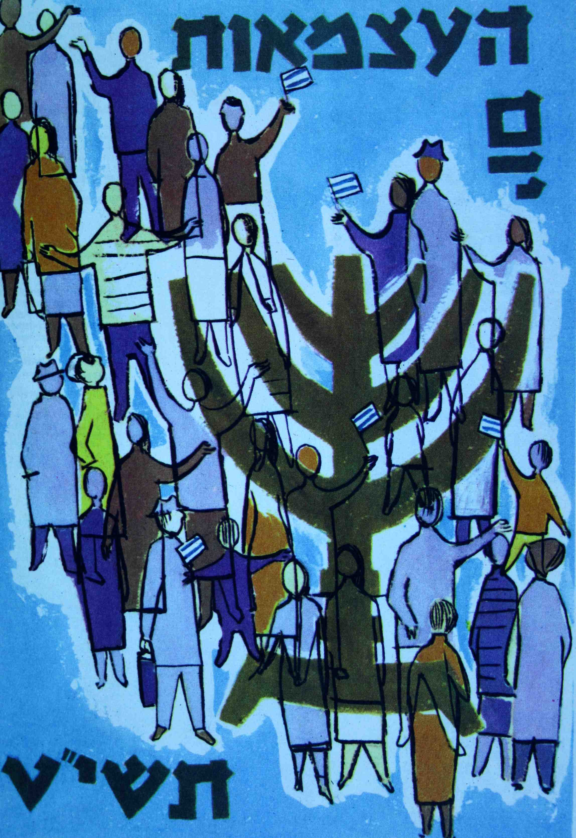

2 - Affiche de la fête de l’indépendance, 1959

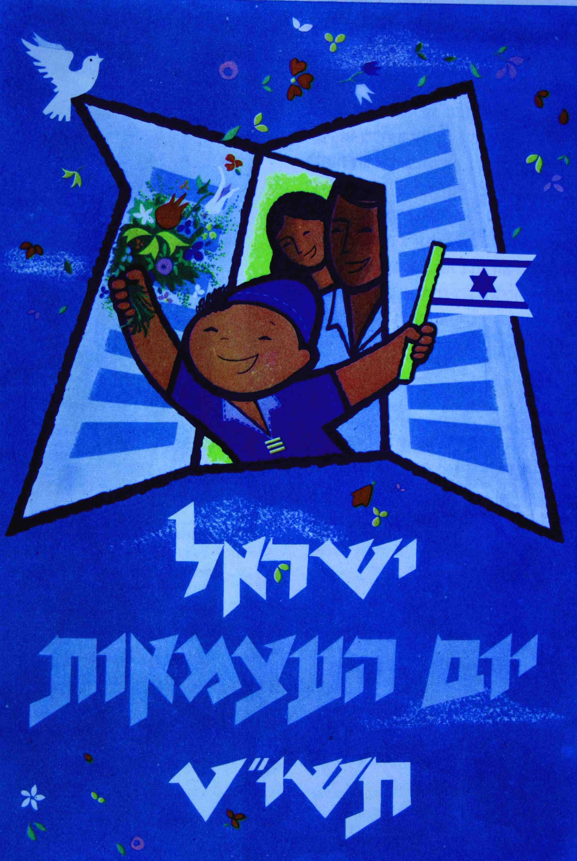

3 - Affiche de la fête de l’indépendance, 1959
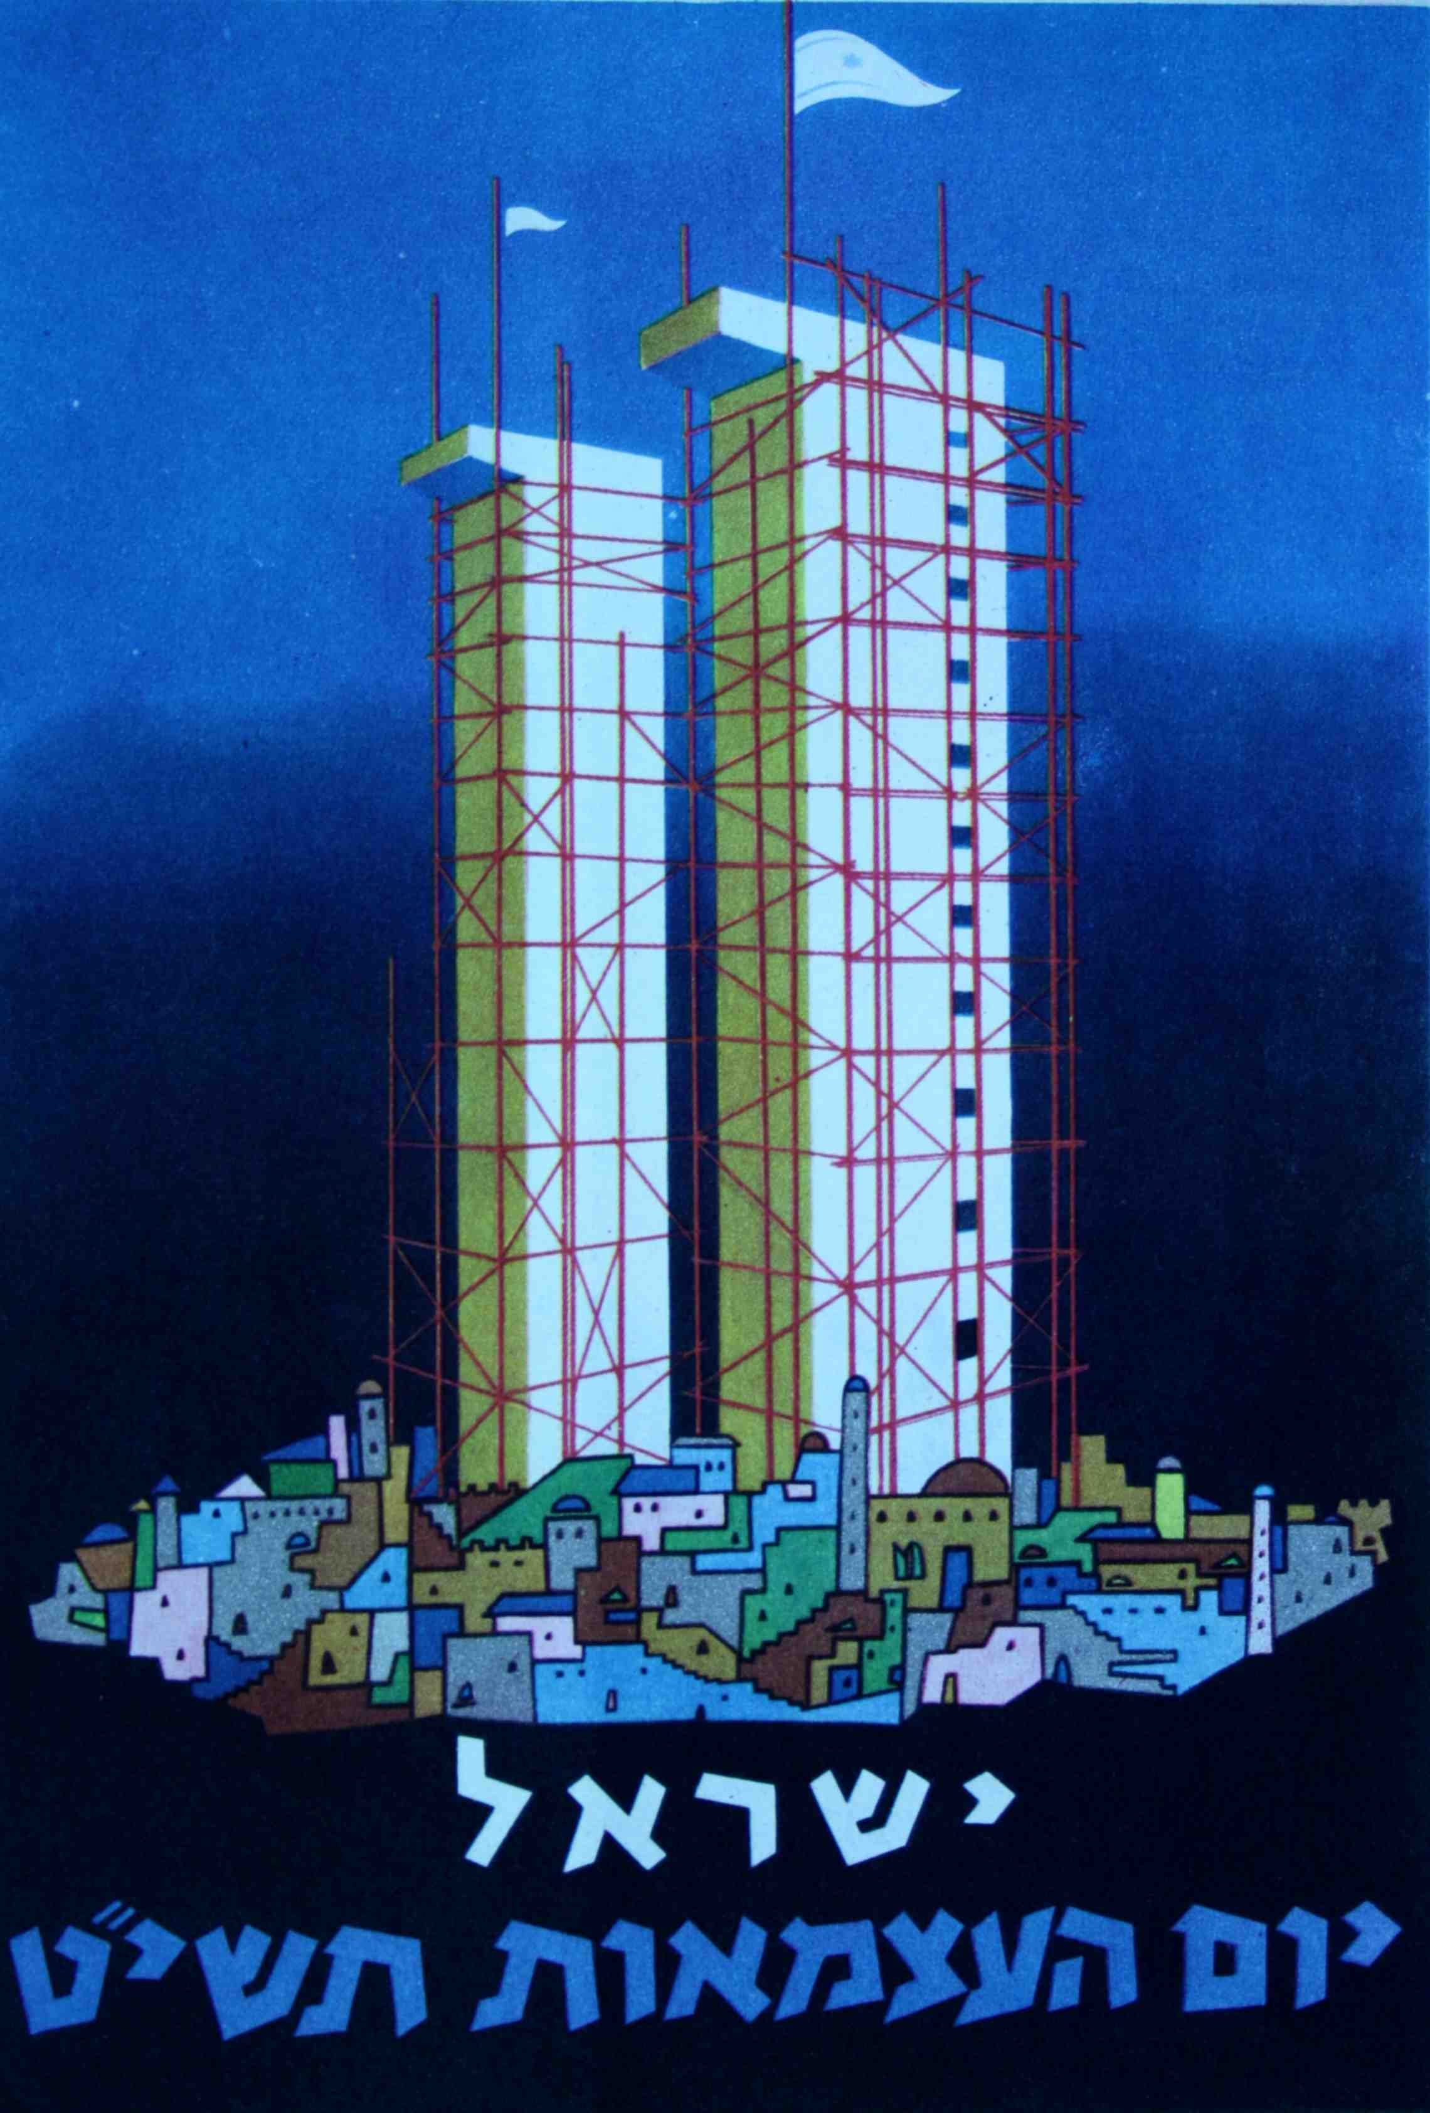

4 - Affiche du jour de l’indépendance, 1959
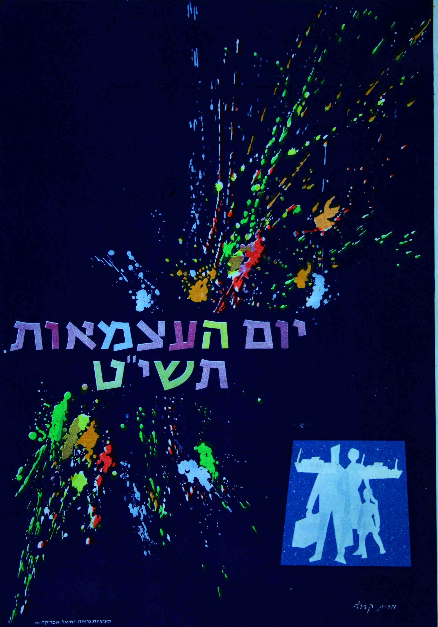

5 - Affiche du jour de l’indépendance, 1959